DOI：10.13234/j.issn.2095-2805.年.期.起始页码 | 中图分类号： TM 912 | 文献标志码：A

退役动力电池规模化应用于光伏发电情境下的经济环境效益分析
宋守许¹，宋雨辉 ¹，周丹^{1*}，任广宣 ¹ ，田永廷 ¹
(1.合肥工业大学 机械工程学院机械电子专业，合肥230009)
摘要：大规模可再生能源并网时，通过配置储能系统，可以实现电网安全稳定运行。以某光伏电站为应用场景，建立考虑电池运行特点和寿命特点的光伏储能电站成本收益模型和全生命周期碳排放模型，以年度累计净收入和碳排放总量分别作为经济效益、环境效益的评价指标。将该模型应用于算例分析，并对配置了不同种类新旧电池的光伏储能电站经济环境效益进行对比分析，研究结果表明：退役动力电池应用于光伏发电的经济环境效益更为显著。
关键词：退役动力电池；光伏储能电站；经济效益；环境效益
The large-scale application of decommissioned power batteries to the economic and environmental benefit analysis of photovoltaic power generation scenarios
SONG Shouxu¹，SONG Yuhui ¹，ZHOU Dan^{1*}，REN Guangxuan ¹ ，TIAN Yongting ¹
(1.School of Mechanical Engineering,Hefei University of Technology,Hefei 230009,China)
Abstract: When large-scale renewable energy is connected to the grid, the safe and stable operation of the grid can be achieved by configuring energy storage system. Taking a PV power plant as an application scenario, a cost-benefit model and a whole-life carbon emission model of PV energy storage power plant considering the battery operation characteristics and lifetime characteristics are established, and the annual accumulated net income and total carbon emission are used as the evaluation indexes of economic and environmental benefits respectively. The model is applied to the analysis of the calculation case, and the economic and environmental benefits of the PV energy storage plant configured with different types of old and new batteries are compared and analyzed, and the research results show that the economic and environmental benefits of retired power batteries applied to PV power generation are more significant.
Keywords: Decommissioned power batteries; Photovoltaic energy storage power station; Economic benefits; Environmental benefits
————————————————
收稿日期：2014-01-01
基金项目：废旧服务终端自动化拆解与高效回收利用技术（2019YFC1907800） (必须要有编号，多个基金使用全角分号隔开)
Automated dismantling and efficient recycling technology for used and waste service terminals

引言
截至2020年底，我国退役动力电池累计已达20万吨，预计到2025年我国动力电池退役量将超过45万吨[]。这些退役电池系统中的大部分模块并没有出现严重的容量衰减[]，可在检测重组后梯次应用于储能系统、AGV小车电源、应急电源柜、铁塔基站电源等应用场合。其中，将退役动力电池梯次应用于光伏发电产业，可有效解决光伏发电技术的供电不稳定问题，提高供电质量，降低电网调节难度，促进能源结构的绿色低碳转型[]。
退役动力电池的规模化梯次应用，需充分考虑其间的经济效益 [,]和服役安全问题[]。Ian Mathews等人[]发现当梯次利用电池的成本小于新电池的60%时，“光伏+二次能源存储项目”就可以达到盈利平衡。而相关统计数据显示[]，我国梯次利用电池的价格约是新电池的60%-70%，在财政补贴的辅助下，成本还可得到进一步降低。在服役安全性方面，研究人员也做了大量工作 [,,,]，建立了诸如基于图像检测、电化学阻抗谱测试、超声检测技术、电池历史信息测算等技术的系列检测评估方法[,]，可有效解决电池梯次利用的安全问题。
本文将以并网分布式光伏储能电站为对象，将光伏储能电站弃光率、调峰辅助服务、组件老化、残值回收等因素纳入经济环境效益分析范畴，建立全生命周期评价模型，并对比分析电池类型对光伏储能电站的经济环境效益影响。

退役动力电池与光伏储能电站
车用动力电池系统一般由若干个电池模块或单体组成，当其整体实际容量低于额定容量的80%时，将无法满足电动汽车的服役需求[]，需要被更换。而在这些被更换下来的电池系统中，大部分电池单体的放电容量高于相关国标规定的“50%-55%出厂标称容量”的梯度利用门槛值[]，且拥有可观的剩余寿命[]，其理论剩余充放电循环次数甚至可以高达数千次[]，具有较高的梯次利用价值。
据统计，截至 2022年 5月，已有 32个省区要求光伏、风电等新能源电站配置储能设施（配置比例 5%~ 20%）[]。以山东省为例，全省新能源电站的储能规模预计在2025年底将达到 500 万 kW 左右，若能将退役动力电池规模化地应用于光伏发电行业，将会带来可观的经济和环境效益。
如图1所示，光伏储能电站主要由光伏电站与储能电站两部分组成。光伏发电系统中的太阳能电池板将太阳能转化为直流电能，在充电控制器的控制下将超出供电需求的电能存储到储能系统（或者从储能系统提取电能以弥补供电需求缺口）后，再经由逆变器将直流电转换为交流电，输送给公共电网或独立用户。电池是储能系统的核心，在储能变流器（PCS）、能量管理系统（EMS）和电池管理系统(BMS)的综合监控下，实现整个储能系统的有序、稳定运行。在光伏储能电站的全寿命周期内，运营成本主要包括光伏电站的初始投资成本和维护成本、储能电站的初始投资成本和维护成本；收入则主要由售电收入、调峰收入、残值回收三部分组成。另外，由于电池的寿命较短，在一个光伏发电系统寿命周期时间内，电池需要经历若干次更换。
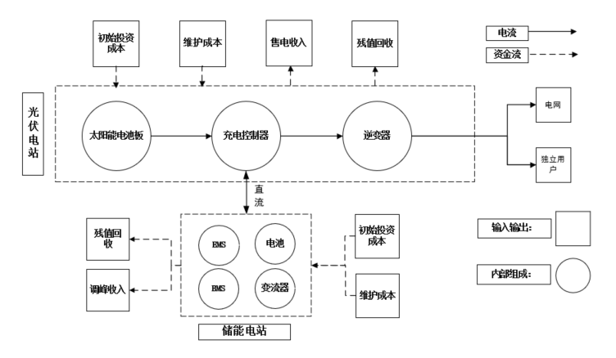
图1 光伏储能电站工作示意图
Figure.1 Schematic diagram of the work of photovoltaic energy storage power station

光伏储能电站的经济环境效益分析

经济效益分析

光伏储能电站成本
（1）光伏电站成本
光伏电站成本主要包括光伏电站总投资成本（由发电设备及安装费用、建筑工程费用、其他费用、预备费、建设期利息组成）、光伏电站年均维护成本，其中光伏电站总投资成本为：
（1）
式中：为光伏电站单位容量投资成本；为光伏电站装机容量（单位：kW）。
光伏电站年均维护成本为：
（2）
式中： 为光伏电站单位容量维护成本（元/kW）。
（2）储能电站成本
储能电站成本主要包括储能电站总投资成本（由电芯、BMS、EMS、逆变器费用组成）、储能电站年均维护成本，其中储能电站总投资成本为：
（3）
式中：Ce为光伏电站单位容量投资成本；为储能电站装机容量（单位：kW）。
储能电站年均维护成本为：
（4）
式中：为储能电站单位容量维护成本（单位：元/（kW次））；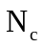为储能电站年充放电循环次数。

光伏储能电站收入
（1）年售电收入
理想状态下，光伏储能电站的年售电收入为：
（5）
式中：为光伏上网电价；为光伏电站年发电时间；为企业所得税率。
但在光伏发电系统的生命周期内，光伏发电组件会逐渐老化，影响发电效率，售电收入会逐年减少，内的总售电收入为：
（6）
式中：L为组件的年衰减率，则为光伏电站第i年的实际发电效率。
此外，对于没有配置储能系统的传统光伏电站来说，当发电量大于电力系统最大传输电量与负荷消纳电量之和时，会有部分电力无法被有效利用，出现浪费，即存在弃光现象。此时的总售电收入将减少为：
（7）
式中：Q为弃光率。
（2）调峰辅助服务
随着大规模新能源发电逐步入场，传统发电产业和电网面临严峻的调峰挑战。国家能源局鼓励并允许储能作为独立主体参与电力调峰辅助市场，并对储能电站参与调峰给予补贴。由此，光伏储能电站的年调峰收入为：
（8）
式中：为国家调峰补贴单价（单位：元/（kW次））；为储能电站年充放电循环次数。
（3）残值回收
退役后，光伏电站以及储能电站通过回收处理，分别可以获得一定量的残值收入：
（9）
（10）
式中：与分别为光伏电站与储能电站的回收收入；为回收残值率。

不同应用场景下的经济效益
随着光伏储能电站运营年限的递增，年度累计收入将逐渐趋近、追平并超过投资与运营成本，进而实现盈利。以下，以年度累计净收入为指标，衡量三种不同场景下光伏储能电站在内的经济效益。
1）场景一
场景一为基准场景，只包含光伏发电系统，收入由售电和残值回收两部分组成，且光伏组件的老化和发电过程的弃光现象会对售电收入造成影响。由此，第n年的总投入、累计收入分别为：
（11）
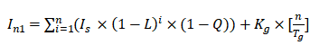（12）
上式中的“[ ]”为取整函数，当运营年限n达到生命周期时，光伏发电系统寿命终止，残值回收后可获得；当n<时则无残值收入。
2）场景二
场景二为配置了储能系统的光伏电站，且储能系统中使用的是初次服役电池，其收入包含售电、调峰辅助服务与残值回收三部分。此时，第n年的总投入与累计收入分别为：
（13）
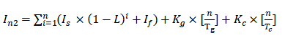（14）
式中，为储能系统中的电池寿命；为储能电站的投资成本；因，在n年时间内，电池需要经历次更换。
3）场景三
场景三与场景二类似，但储能系统中使用的是退役动力电池。此时，第n年的总投入与累计收入分别为：
（15）
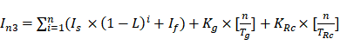（16）
式中，为退役动力电池的寿命；为退役动力电池储能电站的投资成本；为退役动力电池在n年时间内的更换次数。
由此，可以获得三种场景下的年度累计净收入：
(i=1,2,3)（17）

页面设置
页面大小：210 mm × 285 mm；页面边距：左、下、右各15 mm，上20 mm；文档网格：每页39行，每行51个字； 1.5倍行距。

层次标题
标题是能反映论文中特定内容的恰当、简明的词语的逻辑组合，应避免使用含义笼统、泛指性很强的词语(一般不超过20字，必要时可加副标题，尽可能不用动宾结构，而用名词性短语，也不用“……的研究”，“基于……”)。
层次标题是指除文章题名外的不同级别的分标题。各级层次标题都要简短明确，同一层次的标题应尽可能“排比”。即词(或词组)类型相同(或相近)，意义相关，语气一致。

摘要、关键词

中文部分

摘要
摘要应具有独立性和自含性，内容包括目的、方法、结果和结论,即不阅读全文，就能获得必要的信息。要使用科学性文字和具体数据，不使用文学性修饰词；不使用图、表、参考文献、复杂的公式和复杂的化学式，非公知公用的符号或术语；不要加自我评价，如“该研究对……有广阔的应用前景”，“目前尚未见报道”等。摘要能否准确、具体、完整地概括原文的创新之处，将直接决定论文是否被收录、阅读和引用。摘要长度200～300字。摘要一律采用第
三人称表述，不使用“本文”、“文章”、“作者”、“本研究”等作为主语。

关键词
关键词是为了便于作文献索引和检索而选取的能反映论文主题概念的词或词组，每篇文章标注3～8个关键词，词与词之间用全角分号隔开。中文关键词尽量不用英文或西文符号。注意：关键词中至少有两个来自EI控词表。一般高校数字图书馆均可查到。

英文部分

摘要
英文摘要(100～150 words)须与中文摘要相对应，摘要应包括以下4方面问题：① What you want to do(直接写出研究目的，可缺省)；② How you did it(详细陈述过程和方法)；③ What results did you get and what conclusions can you draw(全面罗列结果和结论)；④ What is original in your paper(通过②和③两方面内容展示文中创新之处)。具体要求如下：
- 首句不得简单重复题名中已有的信息；
- 用过去时态叙述作者工作，用现在时态叙述作者结论；
- 文摘中的缩写名称在第一次出现时要有全称；
- 文摘中尽量少用特殊字符；
- 用重要的事实开头，尽可能避免用辅助从句开头，例如：
用Power consumption of telephone switching systems was determined from data obtained experimentally.
- 避免使用动词的名词形式。例如：
正：“Thickness of plastic sheet was measured”；误：“measurement of thickness of plastic sheet was made”
- 正确地使用冠词，既应避免多加冠词，也应避免蹩脚地省略冠词。例如：
正：“Pressure is a function of the temperature”；误：“The pressure is a function of the temperature”；
- 避免使用长的、连串的形容词、名词、或形容词加名词，来修饰名词。可使用介词短语，或用连字符连接名词词组中的名词，形成修饰单元。
- 尽量用主动语态代替被动语态，例如：
“A exceeds B”比“B is exceeded by A”好。
- 构成句子时，动词应靠近主语，例如：
“When the pigment was dissolved in dioxane, decolorization was irreversible, after 10 hr of UV irradiation.”
- 能用名词做定语不要用动名词做定语，例如：
用measurement accuracy，不用measuring accuracy
- 可直接用名词或名词短语做定语的情况下，要少用of句型，例如：
用measurement accuracy不用accuracy of measurement
- 可用动词的情况尽量避免用动词的名词形式，例如：
用Thickness of plastic sheet was measured.；不用 Measurement of thickness of plastic sheet was made.

关键词
关键词与中文一致，首字母小写，不用缩写。

正斜体、黑体

正斜体

正体
量单位及词头用正体，如kg、nm等。运算符用正体，如d、exp、lg、max、min等；几个特殊常数用正体，如e、π、i（虚数，电工中用j）。

斜体
变量名称用斜体单字母表示，需要区分时可加下标；下标中由文字转化来的说明性字符用正体，由变量转化来的用斜体。

黑体
矩阵、矢量、张量的符号名称用黑斜体表示。

插图
- 插图要精选，应具有自明性，切忌与表及文字表述重复。
- 插图要精心设计和绘制，要大小适中，线条均匀，主辅线分明。插图中文字与符号均应植字，缩尺后字的大小应处于六号或小五号为宜。
- 插图中的术语、符号、单位等应与表格及文字表述所用的一致。
- 插图应有以阿拉伯数字连续编号的图序(如仅有1个图，可定名为“图1”)和图题，居中排于图下。
- 函数图要有标目，用量符号与该量的单位符号之比表示，如“P/ MPa”；标线数目3～7个；标线刻度朝向图内；标值圆整，一般采用0.1 n, 0.2 n, 0.5 n和1 n, 2 n, 5 n以及10 n, 20 n, 30 n, 50 n(n＝1,2,3,…)较好，不要把实验数据点直接拿来作为标值，如可将0.385, 0.770, 1.155,…改为0.4, 0.8, 1.2,…,将62.5, 78.3, 101.4,…改为60, 80, 100,…，并相应平移标值线(当然图面内的数据点或曲线不能变动)。标值的数字一般不应超过3个数位，或小数点后面不超过1个“0”。为此，可通过改用标目中单位的词头或量符号前的因数来保证标值的数值尽可能处在0.1～1 000。例如：
某图上标值是1 200, 1 400,…，标目为P/ Pa，则可将标目改为P/ kPa，相应地标值即改成1.2, 1.4,…。某图上标值是0.005, 0.010, 0.015,…，标目为R，则可将标目改为103R，相应地标值即改成5, 10,15, …。
- 照片、灰度图清晰，彩色图要转换成黑白图表示。
- 地图、显微图以比例尺表示尺度的放大和缩小。

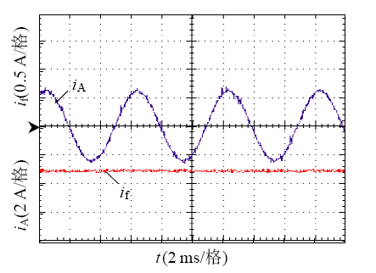
（a）输入端波形
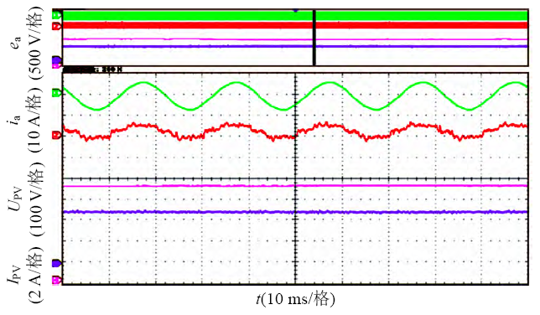
（b）输出端波形
图1输入输出录波波形
Fig. 1 Oscillograph waveforms of input and output
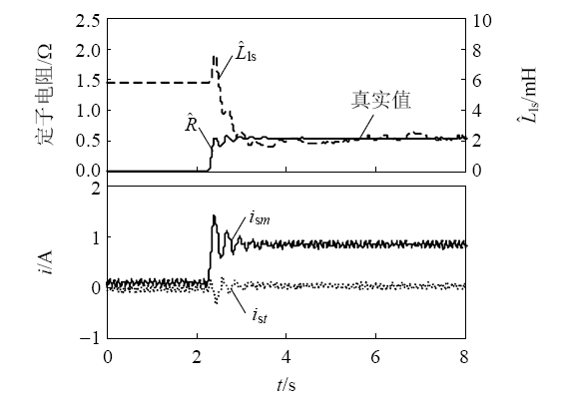
图2 函数图形
Fig.2 Curves of function
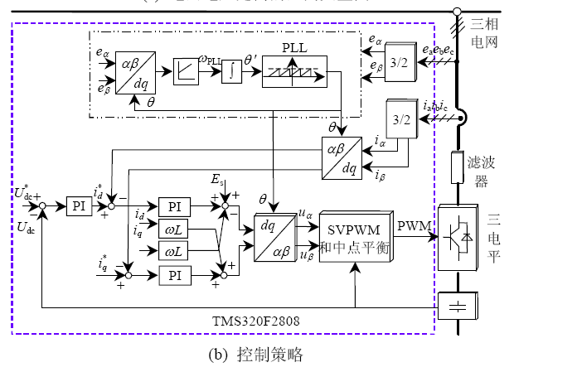
图3控制模型原理
Fig.3 Principle of control model

表格
- 表格要精选，应具有自明性；表格的内容切忌与插图及文字表述重复。
- 表格应精心设计。为使表格的结构简洁，建议采用三线表，必要时可加辅助线。
- 表格应有以阿拉伯数字连续编号的表序(如仅有1个表格，表序可定名为“表1”)和简明的表题，居中排于表格的上方。
- 数值表格采用三线表，表头中使用“量符号/量单位”，如Error: Reference source not found所示。
表1 DPMA与DFT算法的性能比较
Tab. 1 Performance comparison between DPMA and DFT algorithm
算法 | f_{sp}/Hz |  | e_{ang}/(°) | e_{mag} /‰ | e_{TVE}/%
DFT |  | 2 | 0.099 7 | 2.195 9 | 9.971 6
 |  | 3 | 0.148 6 | 3.694 5 | 14.863 3
 |  | 4 | 0.194 3 | 5.553 8 | 19.521 4
DPMA |  | 2 | 0.007 3 | 1.241 0 | 1.238 1
 |  | 3 | 0.017 3 | 2.771 7 | 2.775 1
 |  | 4 | 0.031 5 | 4.884 2 | 4.906 5
- 表内同一栏的数字必须上下对齐。表内不宜用“同上”、“同左”、“，，”和类似词，一律填入具体数字或文字。表内“空白”代表未测或无此项，“－”或“…”(因“－”可能与代表阴性反应相混)代表未发现，“0”代表实测结果确为零。

结论(结语)
- 结论或结语应准确、简明、完整、有条理，可以提出建议、设想、改进意见或有待解决的问题
- 结论是在文章结尾时对文章的论点、结果进行的归纳与总结。当从研究结果确实得出了有重要价值的创新性结论，或者对相同论题的研究得出与别人不同或相反的结论时，应采用“结论”作层次标题。
- 当未得出明确的研究结论，或结论已在“结果与讨论”中表述，而同时需要对全文内容有一个概括性总结或进一步说明时，尤其是要对文章已解决和有待研究的问题表达作者的某些主观见解或看法时，用“结语”。
- 文章结尾时如果不能导出条理性结论，则可写成结语进行必要的讨论，文中已有分步结论的可不再在文章结尾处写出结论。
- 结论或结语中不能出现参考文献序号、插图及数学公式。

参考文献： (要求：中文文献要有对应的英文翻译,在英文后面加(in Chinese）)
- 期刊——作者. 题名[文献类型标识]. 刊名, 出版年, 卷(期): 起-止页码.(不要缺少页码).
- 专著——作者. 书名[文献类型标识]. 版本. 出版地: 出版者, 出版年.
- 专著中的析出文献——析出文献作者. 析出文献题名[文献类型标识]∥专著作者. 专著题名. 版本. 出版地: 出版者, 出版年: 析出文献的页码.(出版地和出版者必须有一个)
- 专利文献——专利申请者. 专利题名: 专利国别, 专利号[文献类型标识]. 公告日期或公开日期.
- 电子文献——作者. 题: 其他题名信息[文献类型标识/文献载体标识]. 出版地: 出版者, 出版年(更新或修改日期)[引用日期]. 获取和访问路径.
详见GB/T 7714-2005《文后参考文献著录规则》：
- 参考文献应是文中直接引用的公开出版物，以15篇以上为宜，其中80%应为近5年出版的期刊或会议论文， 50%以上为外文文献(若是会议论文集析出文献，必须要有会议名称、论文集的出版地、出版者、出版年、析出文献的起止页码)。
- 参考文献采用顺序编码制，按文中出现的先后顺序编号，并在正文中指明其标引处。
- 中外作者的姓名一律“姓前名后”。西方作者的名字部分用缩写且全大写，不加缩写点，词之间用空格。
- 作者不超过3人的姓名都写，超过3人的，余者写为“，等”或“, et al”。
- 文献类型标识，详见表1。
表1 文献类型标识
Tab.2 Document type identifier
参考文献类型 | 普通图书 | 会议录 | 编汇 | 报纸 | 期刊 | 学位论文 | 报告 | 标准 | 专利 | 数据库 | 计算机程序 | 电子公告
文献类型标识 | M | C | G | N | J | D | R | S | P | DB | CP | EB
范例：
- 徐德鸿，陈文杰，何国锋，等.新能源对电力电子提出的新课题[J].电源学报，2014，12(6):4-9.
Xu Dehong, Chen Wenjie, He Guofeng, et al. New power electronics topics brought by the development of renewable energy[J].Journal of Power Supply,2014,12(6):4-9(in Chinese).
- 王兆安,刘进军.电力电子技术[M].5版.北京:机械工业出版社,2009.
Wang Zhaoan, Liu Jingjun. Power Electronics[M].5th edition. Beijing: China Machine Press,2009(in Chinese).

作者简介：
第一作者照片 | 第一作者：姓名(出生年份)，性别，学历，职称，研究方向，E-mail。
第一作者照片 | 第二作者(通信作者)：姓名(出生年份)，性别，学历，职称，研究方向，E-mail。
第一作者照片 | 第三作者：姓名(出生年份)，性别，学历，职称，研究方向，E-mail。
第一作者照片 | 全部作者，以上类推……
第一作者姓名 | 注：第几作者为通信作者，请在第几作者后用括号标注通信作者字样，如上所示。
[] 谭倩,尹斌, 赵越. 动力电池回收市场起航—动力电池回收行业深度报告[R].深圳:国海证券研究所,2019.
[] Zhang Y, Li Y, Tao Y, et al. Performance assessment of retired EV battery modules for echelon use[J]. Energy, 2020, 193: 116555.
[] 刘大贺, 韩晓娟, 李建林. 基于光伏电站场景下的梯次电池储能经济性分析[J]. 电力工程技术, 2017, 36(6): 27-31.
[] 李娜, 刘喜梅, 白恺,等. 梯次利用电池储能电站经济性评估方法研究[J]. 可再生能源, 2017, 35(6):7.
[] 刘 伟.典型蓄电池生命周期评价研究 [D]. 济南:山东大学, 2017.
[] Hasan M K, Mahmud M, Habib A K M A, et al. Review of electric vehicle energy storage and management system: Standards, issues, and challenges[J]. Journal of energy storage, 2021, 41: 102940.
[] Mathews I, Xu B, He W, et al. Technoeconomic model of second-life batteries for utility-scale solar considering calendar and cycle aging[J]. Applied energy, 2020, 269: 115127.
[] 江卓珊,郑名扬,贾格楠.为资源续航2030年新能源汽车电池循环经济潜力研究报告[R].北京:中华环保联合会.2020.
[] Haram M H S M, Lee J W, Ramasamy G, et al. Feasibility of utilising second life EV batteries: Applications, lifespan, economics, environmental impact, assessment, and challenges[J]. Alexandria Engineering Journal, 2021, 60(5): 4517-4536.
[] Lai X, Huang Y, Deng C, et al. Sorting, regrouping, and echelon utilization of the large-scale retired lithium batteries: A critical review[J]. Renewable and Sustainable Energy Reviews, 2021, 146: 111162..
[] 工业和信息化部、科技部、生态环境部、商务部、市场监管总局.新能源汽车动力电池梯次利用管理办法[Z].2021.8.19.
[] T/DZJN 39-2021.梯次利用电池储能系统技术规范[S].
[] Zhu J , Mathews I , Ren D , et al. End-of-life or second-life options for retired electric vehicle batteries[J]. Cell Reports Physical Science, 2021, 2(8):100537.
[] Appleberry M C, Kowalski J A, Africk S A, et al. Avoiding thermal runaway in lithium-ion batteries using ultrasound detection of early failure mechanisms[J]. Journal of Power Sources, 2022, 535: 231423.
^{[] 工业和信息化部.锂离子电池行业规范条件[Z].}2015-9-7.
[] GB/T 34015.3-2021. 车用动力电池回收利用 梯次利用 第3部分：梯次利用要求[S].
[] 赵光金,张雪盈,王放放,赵理,王贺岑.退役磷酸铁锂动力电池容量衰减性能分析研究[J].电源技术,2020,44(03):360-363.
[] Xu X , Mi J ,Fan M , et al. Study on the performance evaluation and echelon utilization of retired LiFePO 4 power battery for smart grid[J]. Journal of Cleaner Production, 2019, 213:1080-1086.
[] 王小虎, 楚春礼, 曹植, 等. 分布式光伏-储能系统经济-碳排放-能源效益实证分析——以山东省胶州光伏及其储能系统为例[J]. 中国环境科学, 42(1): 402-414.
[] Jiang, Ziying, Hou, et al. Life cycle assessment of grid-connected photovoltaic power generation from crystalline silicon solar modules in China[J]. Applied energy, 2016.
[] 曾朵红.聚势前行，如日方升，开启万亿蓝海新篇章[R].东吴证券研究所.2020
[] 中国产品全生命周期温室气体排放系数库[DB/OL]. http://lca.cityghg.com/.
[] 肖胜权. 基于全生命周期评价的动力电池环境效益研究[D]. 厦门大学.

[?] 谭倩,尹斌, 赵越. 动力电池回收市场起航—动力电池回收行业深度报告[R].深圳:国海证券研究所,2019.
[?] Zhang Y, Li Y, Tao Y, et al. Performance assessment of retired EV battery modules for echelon use[J]. Energy, 2020, 193: 116555.
[?] 刘大贺, 韩晓娟, 李建林. 基于光伏电站场景下的梯次电池储能经济性分析[J]. 电力工程技术, 2017, 36(6): 27-31.
[?] 李娜, 刘喜梅, 白恺,等. 梯次利用电池储能电站经济性评估方法研究[J]. 可再生能源, 2017, 35(6):7.
[?] 刘 伟.典型蓄电池生命周期评价研究 [D]. 济南:山东大学, 2017.
[?] Hasan M K, Mahmud M, Habib A K M A, et al. Review of electric vehicle energy storage and management system: Standards, issues, and challenges[J]. Journal of energy storage, 2021, 41: 102940.
[?] Mathews I, Xu B, He W, et al. Technoeconomic model of second-life batteries for utility-scale solar considering calendar and cycle aging[J]. Applied energy, 2020, 269: 115127.
[?] 江卓珊,郑名扬,贾格楠.为资源续航2030年新能源汽车电池循环经济潜力研究报告[R].北京:中华环保联合会.2020.
[?] Haram M H S M, Lee J W, Ramasamy G, et al. Feasibility of utilising second life EV batteries: Applications, lifespan, economics, environmental impact, assessment, and challenges[J]. Alexandria Engineering Journal, 2021, 60(5): 4517-4536.
[?] Lai X, Huang Y, Deng C, et al. Sorting, regrouping, and echelon utilization of the large-scale retired lithium batteries: A critical review[J]. Renewable and Sustainable Energy Reviews, 2021, 146: 111162..
[?] 工业和信息化部、科技部、生态环境部、商务部、市场监管总局.新能源汽车动力电池梯次利用管理办法[Z].2021.8.19.
[?] T/DZJN 39-2021.梯次利用电池储能系统技术规范[S].
[?] Zhu J , Mathews I , Ren D , et al. End-of-life or second-life options for retired electric vehicle batteries[J]. Cell Reports Physical Science, 2021, 2(8):100537.
[?] Appleberry M C, Kowalski J A, Africk S A, et al. Avoiding thermal runaway in lithium-ion batteries using ultrasound detection of early failure mechanisms[J]. Journal of Power Sources, 2022, 535: 231423.
[?] 工业和信息化部.锂离子电池行业规范条件[Z].2015-9-7.
[?] GB/T 34015.3-2021. 车用动力电池回收利用 梯次利用 第3部分：梯次利用要求[S].
[?] 赵光金,张雪盈,王放放,赵理,王贺岑.退役磷酸铁锂动力电池容量衰减性能分析研究[J].电源技术,2020,44(03):360-363.
[?] Xu X , Mi J ,Fan M , et al. Study on the performance evaluation and echelon utilization of retired LiFePO 4 power battery for smart grid[J]. Journal of Cleaner Production, 2019, 213:1080-1086.
[?] 王小虎, 楚春礼, 曹植, 等. 分布式光伏-储能系统经济-碳排放-能源效益实证分析——以山东省胶州光伏及其储能系统为例[J]. 中国环境科学, 42(1): 402-414.

